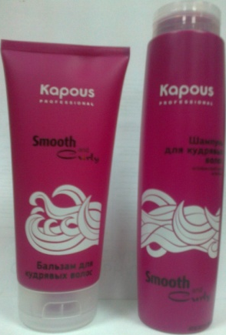
Новинки!
Лак аэрозольный д/волос нормальной фиксации 750 мл – 239 руб.
Лак аэрозольный д/волос сильной фиксации 750 мл – 249 руб.
Серия «Smooth and Curly» все продукты по 133 руб.
Шампунь для кудрявых волос Не содержит Натрия Лаурет Сульфатов и Парабенов.Предназначен для бережного очищения волнистых и вьющихся волос. Эффективно очищая, увлажняет их, предотвращает спутывание и разглаживает кутикулу, придавая волосам здоровый,ухоженный вид и создавая красиво очерченные эластичные локоны. Протеины шелка наполняют волосы блеском, благодаря высокой способности проникать глубоко в структуру волоса, создавая вокруг невидимую мембрану, защищают его структуру от повреждений, предупреждая появление секущихся кончиков. Протеины пшеницы восстанавливают гидролипидный баланс кожи головы, оказывают регенерирующее, увлажняющее, стимулирующее и противовоспалительное воздействие, являются естественным фильтром ультрафиолетового излучения. Уже после первого применения волосы станут мягкими, шелковистыми, а локоны упругими. Результат: Наполненные жизненной силой, волосы удерживают объем и форму прически, выглядят более пышными и густыми. Ослабленные и тонкие волосы получают дополнительную энергию и заметный объем. Эффект усиливается при каждом мытье. Способ применения: Нанесите небольшое количество шампуня на влажные волосы. Вспеньте, распределяя по всей длине волос в течение 2-4 минут, смойте теплой водой. При необходимости повторите процедуру. После мытья нанесите на волосы бальзам для кудрявых волос серии «Smooth and Curly».Объем: 300 мл.
Бальзам для кудрявых волос Превосходно восстанавливает эластичность волос и предназначен для деликатного ухода за вьющимися волосами. Уникальный состав бальзама превосходно смягчает волосы, прекрасно укладывает, структурирует локоны. Косметическая комбинация протеинов шелка и фруктовых кислот помогает создавать четкие локоны, обеспечивает идеальный уход за кудрявыми и вьющимися волосами, делая их эластичными, упругими и блестящими. Протеины гидролизованного шелка — прекрасный источник незаменимых аминокислот и способны восстанавливать поврежденные участки волос. Лимонная кислота балансирует уровень увлажненности, обладая кондиционирующими свойствами, придает волосам особую гладкость, оказывает эффект антистатика. Уже после первого применения вьющиеся волосы становятся блестящими и шелковистыми, а кудри подвижными и упругими.Результат: Наполненные жизненной силой, волосы удерживают объем и форму прически, выглядят более пышными и густыми. Ослабленные и тонкие волосы получают дополнительную энергию и заметный объем. Эффект усиливается при каждом мытье. Способ применения: После использования шампуня нанесите на влажные волосы бальзам, равномерно распределив его по всей длине. Оставьте на 3-5 минут и смойте теплой водой. Подходит для частого использования. Для оптимального ухода используйте шампунь для кудрявых волос Объем: 200 мл.
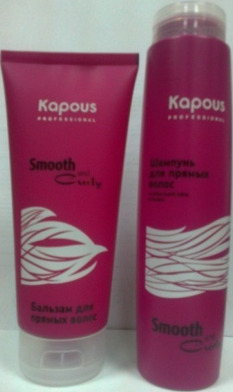
Шампунь для прямых волос Не содержит Натрия Лаурет Сульфатов и Парабенов.Выпрямляющий шампунь для непослушных волос предназначен для деликатного очищения волос и кожи головы. Входящее в состав масло хлопка придаёт волосам жизненную силу и укрепляет их структуру по всей длине. Протеины хлопка и моющие компоненты растительного происхождения не только эффективно очищают волосы от загрязнений, но и приводят их в порядок, создают идеальный баланс увлажненности для здоровых волос, сглаживают кутикулу волос, поддерживают структуру кератиновых волокон. Эфирные масла фруктовых кислот и активные элементы хорошо очищают волосы и придают им роскошный блеск, мягкость и гладкость. Регулярное применение шампуня интенсивно питает, смягчает волосы, делая их блестящими, шелковистыми и послушными. Результат: Наполненные жизненной силой, волосы удерживают объем и форму прически, выглядят более пышными и густыми. Ослабленные и тонкие волосы получают дополнительную энергию и заметный объем. Эффект усиливается при каждом мытье.Способ применения: Нанесите небольшое количество шампуня на влажные волосы. Вспеньте, распределяя по всей длине волос в течение 2-4 минут, смойте теплой водой. При необходимости повторите процедуру. После мытья нанесите на волосы бальзам для прямых Объем: 300 мл.
Бальзам для прямых волос Особенно эффективен для ухода за непослушными волосами. Благодаря глубокому проникновению активных компонентов снижается впитывание излишней влаги и одновременно создается защитный барьер для волос. Аминокислоты растительного происхождения заметно разглаживают жесткие, непослушные волосы, оставляя их мягкими, эластичными, блестящими и шелковистыми. Обогащённый маслом хлопка, бальзам интенсивно питает и укрепляет структуру волос, смягчает волосы, облегчает их расчесывание и препятствует дальнейшему спутыванию. Протеины хлопка и компоненты растительного происхождения создают идеальный баланс увлажненности для здоровых волос. Масло какао содержит множество полезных микроэлементов: калий, кальций, растительные протеины, витамины А, В1, В2, РР, позволяющие удерживать влагу в волосах, делая их гладкими, послушными и естественно блестящими. Бальзам содержит натуральные экстракты, обладающие выраженным укрепляющим и восстанавливающим действием, и при регулярном использовании делает волосы более гладкими и блестящими. Результат: Наполненные жизненной силой, волосы удерживают объем и форму прически, выглядят более пышными и густыми. Ослабленные и тонкие волосы получают дополнительную энергию и заметный объем. Эффект усиливается при каждом мытье. Способ применения: После использования шампуня нанесите на влажные волосы бальзам, равномерно распределив его по всей длине. Оставьте на 3-5 минут и смойте теплой водой. Подходит для частого использования. Для оптимального ухода используйте шампунь для прямых волос.

